ОТЧЕТ
О ДЕЯТЕЛЬНОСТИ АНО «ДЮСОЦ «ИМА»
за март 2026 года
в рамках выполнения Договора № 7/2024 от 24.09.2024 года
на реализацию социальной программы по организации досуговой и социально-воспитательной, физкультурно-оздоровительной и спортивной работы с населением по месту жительства
в нежилых помещениях, находящихся в собственности города Москвы

- Организация работы студий (секций) центра

№ п/п | Клубное досуговое/ спортивное формирование (кружок, секция) | Кол-во обучающихся |  | График работы |  | Ответственный
№ п/п | Клубное досуговое/ спортивное формирование (кружок, секция) | льготно | платно | дни | время | Ответственный
1. | Каратэ | 6* / 4** | 12 | Пн, ср.  субб. | 17.00-20.00  12.00-13.00 | Гаврюшин А.Н.
2. | Каратэ | 3*/1** | 19 | Вт, чт.  Пт. | 20.00-21.00  19.00-20.30 | Топал А.Ф.
3. | Каратэ | 1*/1** | 10 | Вт, чт. | 17.00-18.00 | Кильдеев Р.М
4. | Каратэ | 2* / 2** | 15 | Вт, чт.  Пт. | 19.00-20.30  17.30-19.00 | Глухов А.А.
5 | Контактное каратэ | 2* | 6 | Пн, ср.  пт | 15.30-17.00  16.00-17.00 | Гаврюшин А.Н.  Кильдеев Р.М
6. | Тайский бокс | 3* / 5** | 48 | Пон.  Ср.  Пт.  Субб. | 18.00-22.00  18.00-22.00  18.00-22.00  16.00-17.00 | Затолочный Д.В.
7. | Тренажёрный зал | 1*/3** | 35 | Будни  Выходные | 09.00-23.00  09.00-20.00 | Простомолотов Д.В.
8. | Ушу |  | 8 | Субб, воскр | 17.00-19.00 | Кононов А.Л.
9. | Брейк- данс |  | 8 | Ср, пт. | 16.30-18.00 | Локанова Эльвира
10. | Танец живота/пилатес | 1** | 14 | Пн, ср.  Пт. | 20.00-22.00  20.30-22.00 | Кузнецова Татьяна
11. | Йога |  | 5 | Вт, чт | 15.30-16.30 | Логинова М.Г.
12. | Тренажёрный зал  (Долголетие) | 118** |  | Пн., ср  Пт. | 09.45-13.15  11.00-12.00 | Простомолотов Д.В.
13. | Суставная гимнастика (Долголетие) | 107** |  | Пн., ср  Пт. | 12.00-13.00 | Гренкова С.С.
14 | ОФП (Долголетие) | 30** |  | Вт.  Чт. | 14.00-15.00  14.15-15.15 | Ристивоевич Ю.М.
ИТОГО на 01.10.2025 |  | Прим: *льгота, **бесплатно
ВСЕГО |  | 290 | 180 | 470

- Проведенные мероприятия и участие в мероприятиях

№ п/п | Мероприятие | Дата | Место | Кол-во участников
1. | Первенство и Чемпионат Москвы по всестилевому каратэ | 01.03.2026 | Г. Москва | 1 место - 4  2 место - 5  3 место - 4  Участников 17
2. | Отборочный турнир по всестилевому каратэ | 09.03.2026 | Г. Москва | 1 место - 2  2 место - 1  Участников 3
3. | Всероссийский турнир по всестилевому каратэ | 13.03 – 15.03.2026 | Г. Рязань | 2 место - 2  3 место - 1  Участников 6
4. | Тренинг по самообороне | 20.03.2026 | Г. Москва, ул. Абрамцевская д.9 к.1 | 40
5. | Турнир по всестилевому каратэ «Кубок Александра Невского» | 22.03.2026 | г. Москва | 1 место - 3  2 место - 4  3 место - 5  Участников 15
6. | Соревнования по брейк-дансу | 29.03.2026 | Г. Москва, ул. Абрамцевская д.9 к.1 | Участников 70
Итого: |  |  |  |  | 6
Внутриклубные мероприятия |  |  |  |  | 0
Районные мероприятия |  |  |  |  | 1
Окружные мероприятия |  |  |  |  | 0
Городские мероприятия |  |  |  |  | 3
Всероссийские мероприятия |  |  |  |  | 2

Генеральный директор АНО «ДЮСОЦ «ИМА» ___________/______________
м.п. подпись Ф.И.О.

Первенство и Чемпионат Москвы по всестилевому каратэ:
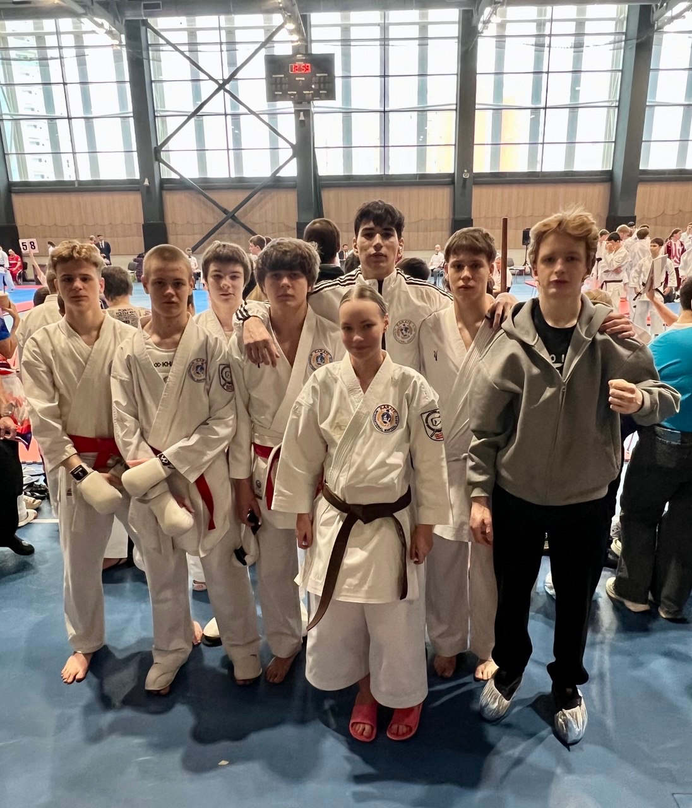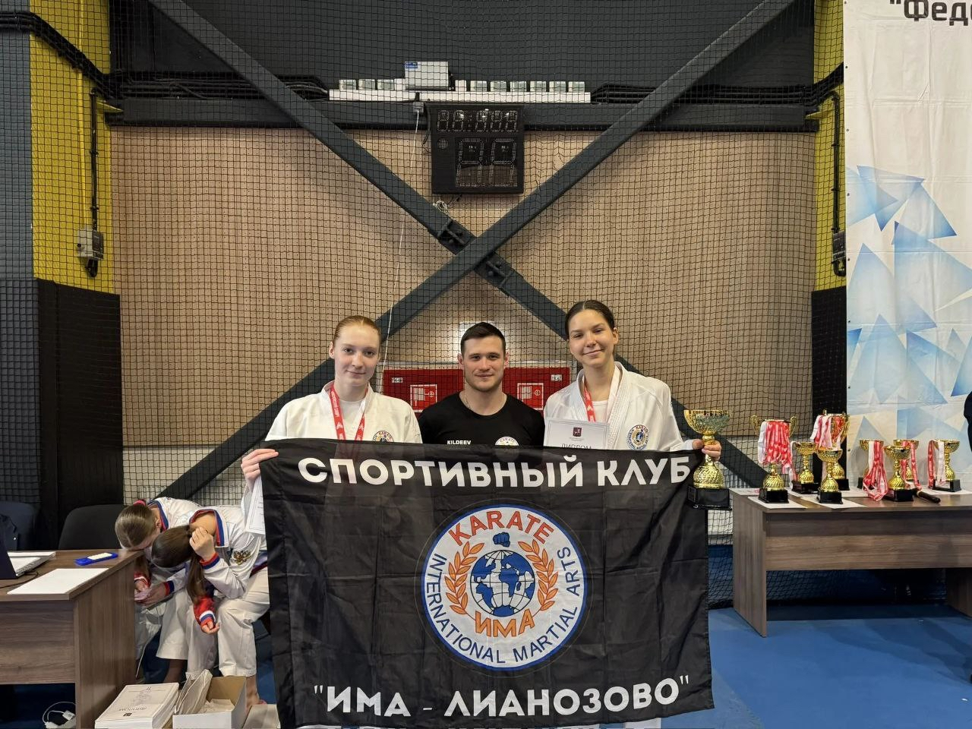

Отборочный турнир по всестилевому каратэ:
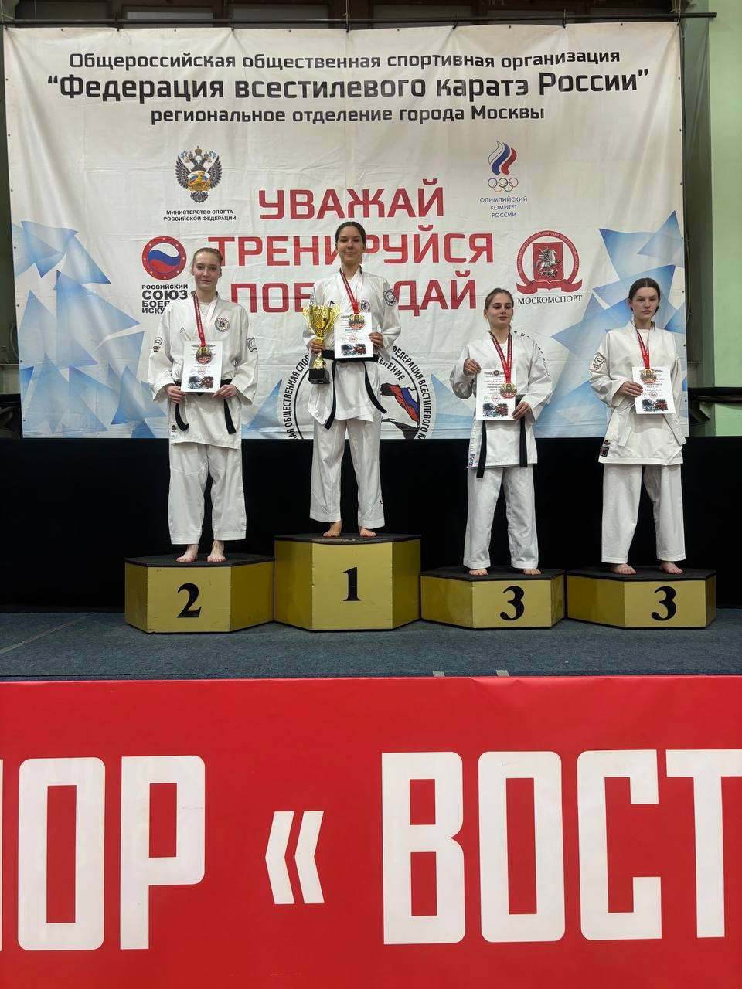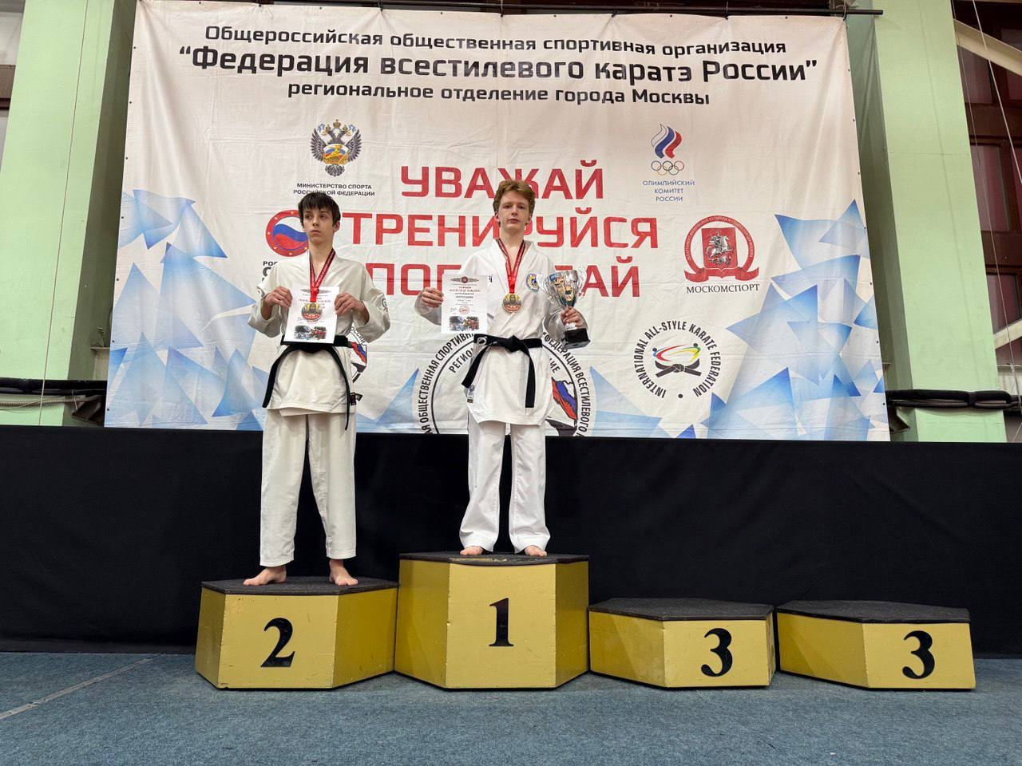

Всероссийский турнир по всестилевому каратэ:
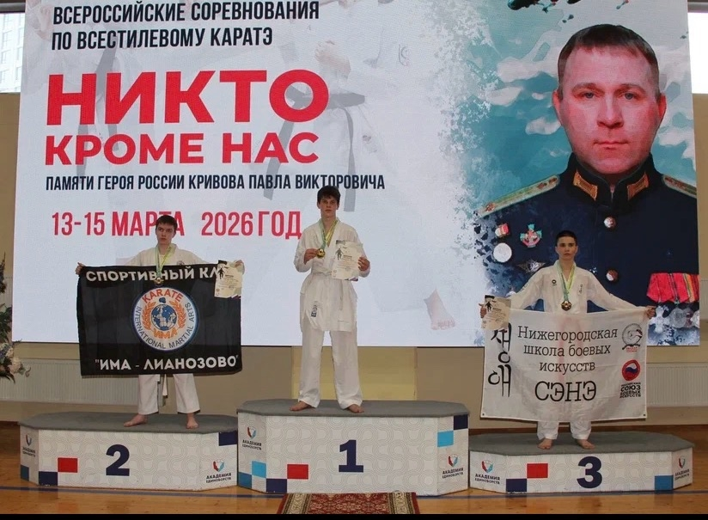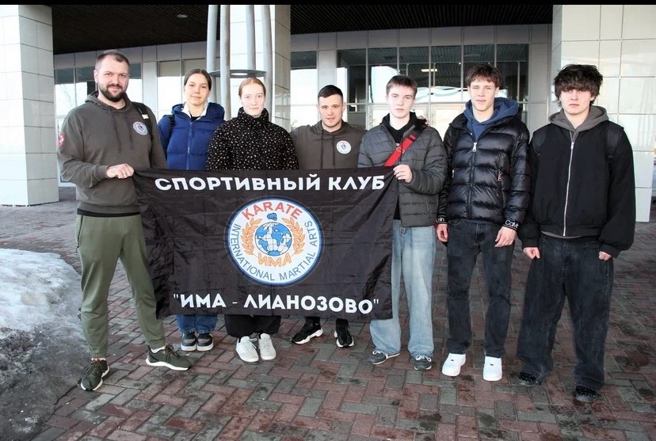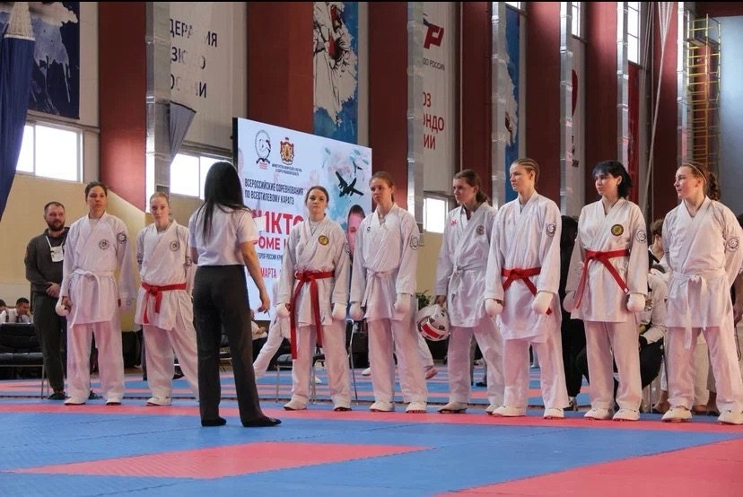

Тренинг по самообороне:
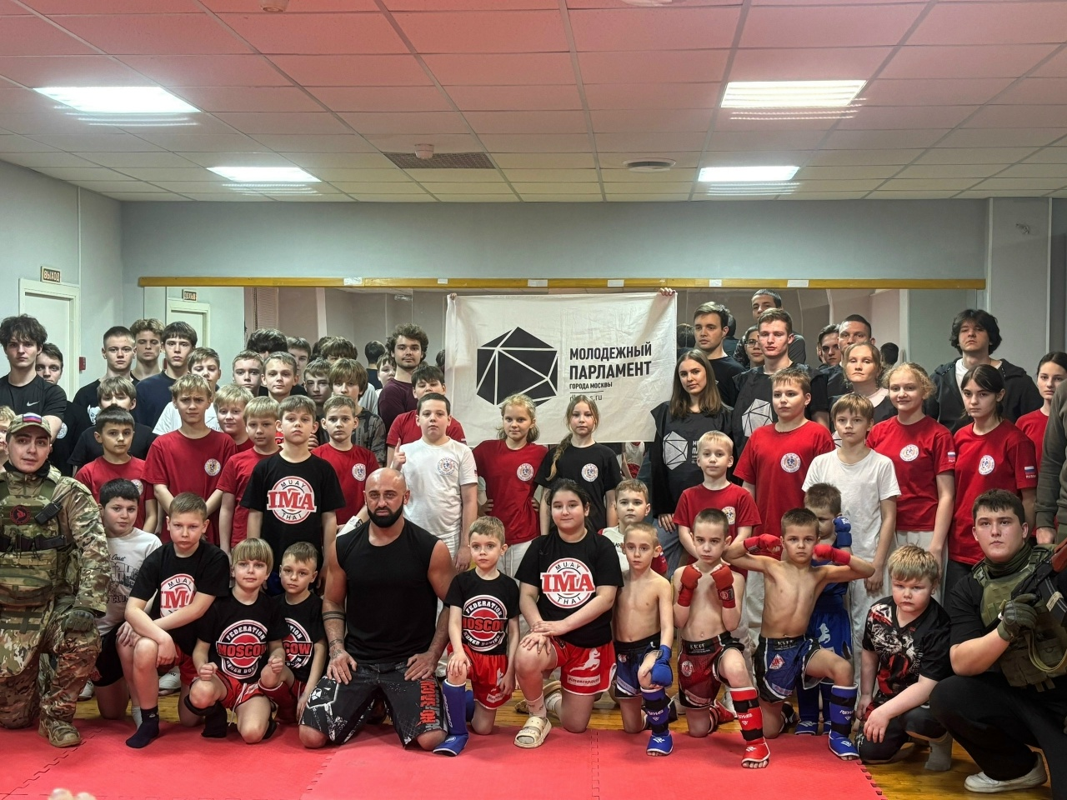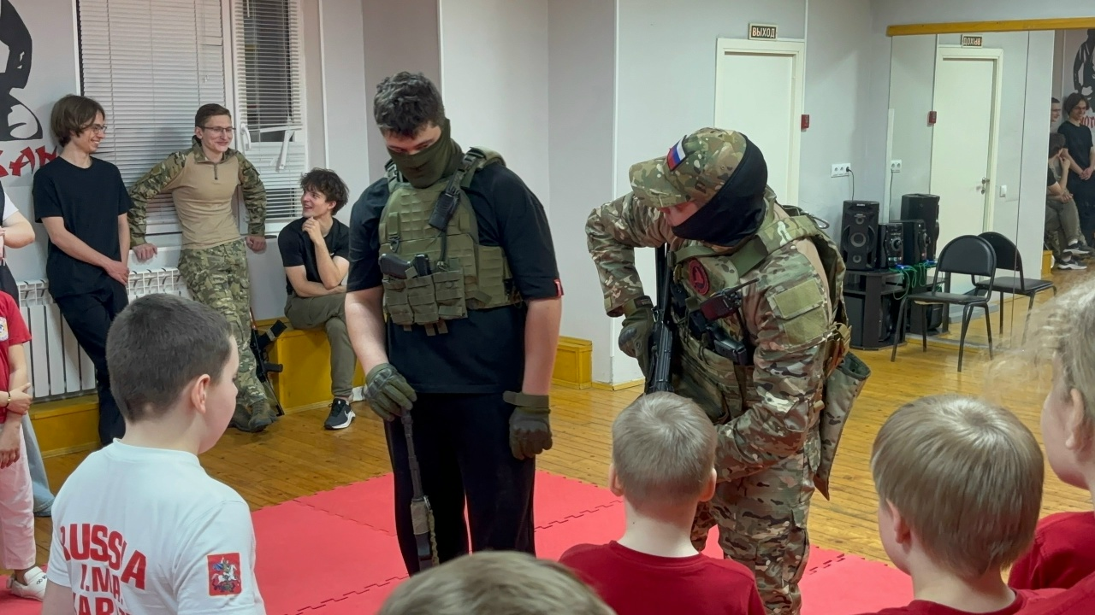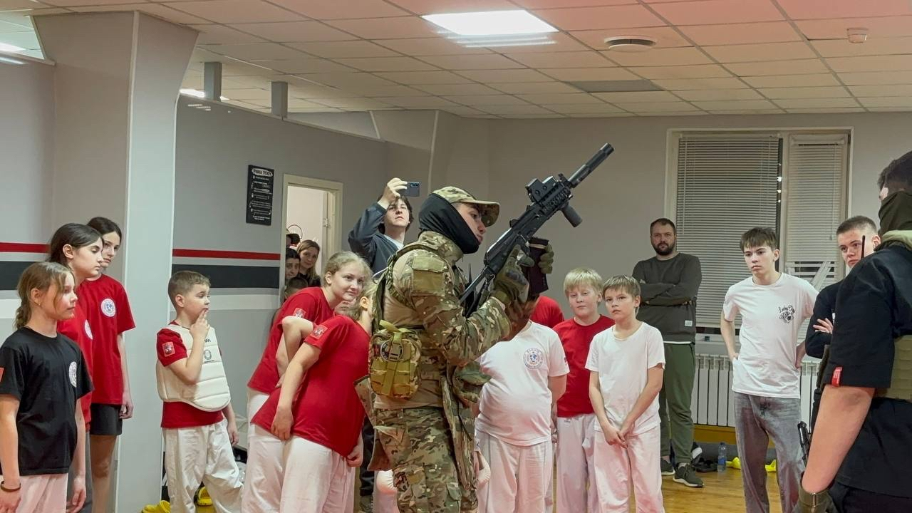

Турнир по всестилевому каратэ «Кубок Александра Невского»: 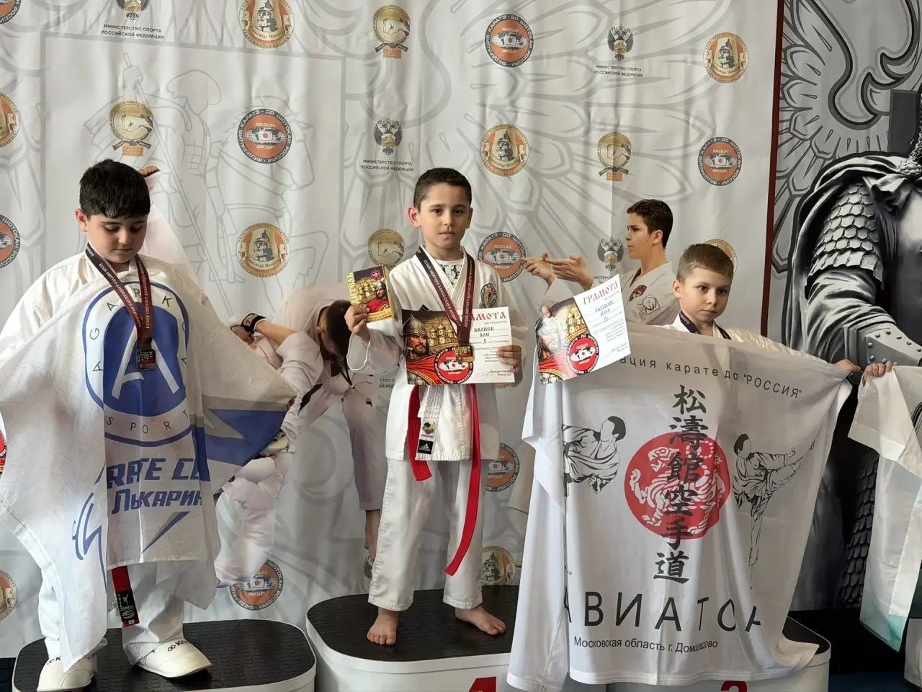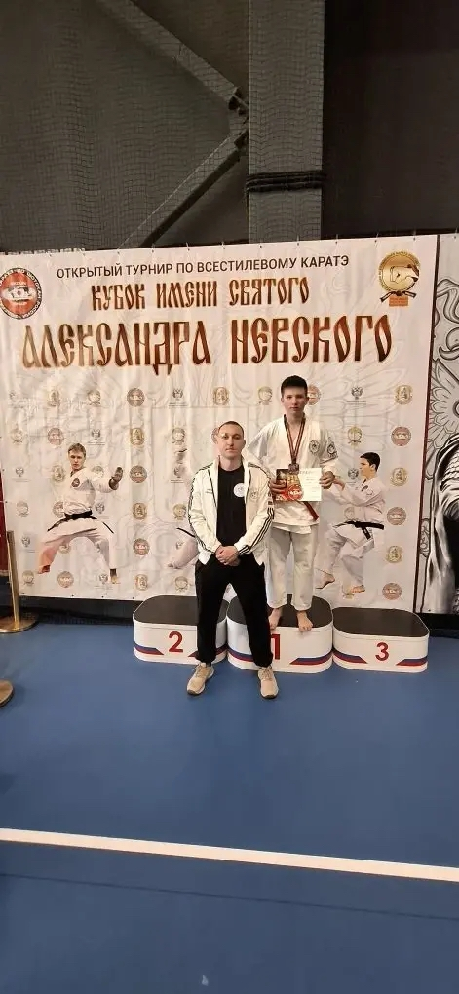

Соревнования по брейк-дансу:
